Игровые модели детского фольклора
Методические рекомендации для педагогов
по организации детского песенного творчества

Составитель: Абрамова Е. Г.
Музыкальный руководитель
МБДОУ № 115

Екатеринбург, 2015
ВВЕДЕНИЕ
В течении последних десятилетий внимание педагогов, социологов и психологов многих стран все чаще обращается к традиционной культуре. Актуальность обращения к традиционной культуре очевидна, так как веками проверенные средства этнопедагогики, как показывает практика, весьма эффективны в воспитании современных детей. Развитие общества и национальной культуры становится возможным только тогда, когда сохраняются традиции творческого осмысления наследия, корнями уходящего вглубь многовековой культуры народа.
Фольклор – великолепный универсальный дидактический и развивающий материал эстетического и нравственного воспитания детей. Это объясняется тематическим богатством народных сказок, песен, игр, их разнообразием, простотой и доступностью для восприятия ребенка, синтезом слова, музыки и движения. В народной педагогике заложены механизмы реабилитации, которые помогают справляться с различными проблемами здоровья детей, в частности у детей с нарушением опорно-двигательного аппарата. Обращение к народной педагогике в современном дошкольном воспитании и актуально, и естественно. Игровые, художественно-образные формы взаимодействия взрослых с малышами и детей друг с другом, запечатленные в жанрах детского фольклора, близки детскому восприятию, доступны переживанию в детском возрасте, соответствуют психике ребенка, отвечают его возможностям и потребностям. В детском фольклоре находится ключ к пониманию возрастной психологии, и в этом смысле его можно рассматривать как универсальную дидактическую систему по воспитанию личности ребенка, здорового духом и телом.
Но фольклорная среда современного человека, особенно городского, практически отсутствует, и на первый план этнокультурного воспитания выступает проблема, связанная с вопросом, как естественнее ввести ребенка в мир народной культуры; как сделать это вхождение желанным, занимательным, личностно окрашенным?
Современные педагоги ищут различные пути решения этой проблемы. Один из них – возрождение народных календарных праздников и обрядов. Он активно практикуется в современной педагогике, составляет основу многих учебных и творческих программ. Народный праздник – большой драматический спектакль, где используются разнообразные жанры фольклора – песни, танцы, игры, заклички, загадки, пословицы поговорки. Проживание календарных праздников дает детям большой положительный эмоциональный заряд. Праздничная атмосфера, яркие персонажи календарных праздников воздействуют на детей своими образами, вызывают у них целую гамму положительных эмоций, раскрепощают их, дают возможность прямого и свободного самовыражения, помогают реализовать свои индивидуальные творческие возможности.
Другой путь решения этой проблемы связан с опорой на принцип образно-игрового « вхождения» в фольклор. На сегодняшний день многие педагоги-фольклористы строят свою работу с детьми, опираясь на этот принцип. Среди них Н. Г. Куприна - педагог кафедры эстетического воспитания УрГПУ, этнопедагог - С. А. Жилинская и другие. В качестве образной основы игрового творчества детей в таком подходе выступают разнообразные жанры детского фольклора. Произведение предстает не как объект для восприятия и анализа, а как импульс для развертывания игрового сюжета – как игровая модель. В методическом пособии «Образно-игровая фольклорная традиция в воспитании современного ребенка» Н. Г. Куприна замечает что «через игровую деятельность происходит погружение детей в эмоционально-образное содержание произведения, где дети «входят в роль» его персонажей и передают в различных действиях связанные с этой ролью эмоции, настроения, чувства, несложный игровой сюжет. Художественные образы, обыгрываемые детьми, предстают в синкретическом единстве со словом, движением, выразительным интонированием, зрительными, пространственными, тактильными ощущениями». Основной задачей таких игр является включение детей в эмоционально-чувственное взаимодействие с образами окружающего мира, явленными в искусстве, в межличностные отношения, развивающие навыки общения, создания условий для свободного и творческого проявления индивидуальных качеств. Н. Г. Куприна подчеркивает: «важно, что главным « инструментом», с помощью которого воплощается художественный образ в подобной игре, становится сам ребенок: его голос, движения, озвученные выразительными «звучащими жестами», различными шумовыми инструментами. Одновременно ребенок является исполнителем и создателем этой игры».

МЕТОДИЧЕСКИЕ РЕКОМЕНДАЦИИ ДЛЯ ПЕДАГОГОВ
Работая музыкальным руководителем детского сада компенсирующего вида, сталкиваясь с проблемой развития музыкальных способностей детей с ограниченными возможностями здоровья, я давно пришла к выводу, что действенным средством решения этой проблемы представляется музыкальный фольклор. Он является универсальной, прошедшей испытания многих поколений педагогической системой комплексного воспитания. В народной педагогике заложены механизмы реабилитации, которые помогают справляться с различными проблемами у детей с ОВЗ. Это мнение разделяют со мной специалисты нашего ДОУ. Творческой группой нашего коллектива во взаимодействии со специалистами учреждения (музыкальный руководитель, учитель - дефектолог, учитель - логопед, инструктор по физической культуре) с целью создания оптимальных условий, способствующих формированию основ музыкальной культуры у наших воспитанников, были разработаны методические рекомендации для педагогов по организации детского песенного творчества на основе игровых моделей фольклора. В данных рекомендациях предлагаются педагогам игровые модели, разработанные на основе календарных, обрядовых песен, закличек, потешек, пестушек, прибауток и т.д.
Начальный этап речевого развития у наших воспитанников с диагнозами РЦОН и ДЦП задержан, как и развитие восприятия окружающего мира. Такие дети часто бывают эмоционально не развитыми, замкнутыми. У них отстает развитие сенсомоторной сферы. Дети имеют различные нарушения и отклонения в речи и, следовательно, в пении. Особенности речевого развития этих детей отличаются в различных видах деятельности: в процессе слушания и восприятия музыки, в процессе разговора и пения. В силу того, что дети с такими нарушениями часто малоподвижны во время речи и пения, у них наблюдается расстройство дыхания. Некоторые из них не выговаривают согласные, слова, часто автоматически заучивают слова песен, не понимая их смысла. У таких детей отсутствуют координация речи и движения. В этом случае на помощь приходит народная педагогика, в которой тысячелетия народного опыта уже отобрали самые естественные и необходимые формы развития речи. К ним относятся скороговорки, голосянки. которые мы предлагаем активно использовать в своей работе с детьми. Знакомство с ними расширяет представление детей о народном музыкально-поэтическом языке, его образно-смысловом строе, обогащает словарный запас. Произнесение скороговорок, дразнилок, календарных песен, сопровождающиеся выразительными «звучащими» жестами, формирует естественную речевую и певческую позицию, правильное положение языка и губ.
Основой для успешной речевой и певческой деятельности является брюшное дыхание с опорой на диафрагму. Для его формирования мы пользуемся игровыми моделями на основе голосянок. Последний звук их нужно тянуть как можно дольше, что очень хорошо развивает брюшное дыхание и объем легких.
Народные песни, заклички, потешки, игровые припевы как нельзя лучше подходят для детей дошкольного возраста. Благодаря своей мелодической простоте, доступности для исполнения, они - лучший материал для развития певческих способностей наших детей: небольшие по объему, с преобладанием поступенного движения мелодии, они очень быстро, за одно занятие запоминаются детьми, что помогает в развитии их музыкальной памяти.
Исследованиями врачей и физиологов доказано, что развитие детей, правильное функционирование у них всех систем и органов происходит только при оптимальном объеме движений. Недостаточная активность снижает функциональные возможности сердечно-сосудистой и дыхательной систем организма. В результате чего появляется неадекватная реакция на нагрузку, уменьшается жизненная ёмкость легких, замедляется развитие всех функций.
Дети, в режиме которых большое место занимает двигательная активность, чаще достигают высокого уровня физического развития, обладают высокой умственной и мышечной работоспособностью, а также большей сопротивляемостью к утомлению и простудным заболеваниям.
Для решения этой проблемы нам на помощь приходят замечательные жанры детского фольклора - пестушки и потешки.
Пестушки являются сводом приемов физического воспитания. Они помогают укрепить физическое здоровье детей, восстановить координацию между пением и движением, развивают метро-ритмический слух у детей. У наших детей в процессе исполнения таких ритмических жанров создается более полное ощущение владения своим телом - «моё тело - оркестр». Эти физические ощущения очень важны в реабилитационной работе с нашими детьми. Такие пестушки, как «У нашей у бабушки десять внучат», «Тяги, тяги, потягушеньки», помогают нам добиться и эмоциональной выразительности, двигательных и координационных навыков, улучшают чувство ритма, музыкальные способности детей.
Потешки помогают формированию у наших детей речеручного рефлекса а, следовательно, во многом определяют его речевое и личностное развитие, раскрывают ребенку эстетическую ценность игры. «Партнером» наших детей в потешках выступают его собственные части тела. В нашей работе мы используем потешки «Посмотрите, как у нас-то в мастерской», «Шел козел дорогою», «Барашеньки-крутороженьки».
Для коррекции физического развития детей мы обращаемся также к подвижным народным играм, как к универсальному и ничем незаменимому средству воспитания. В игре формируются, созревают и тренируются душевные и физические силы ребенка. Ловкость и пластика, грация движений, сила, выносливость, умение перемещать себя в пространстве и ориентироваться в нем, мышечное чувство и координация - эти качества вырабатываются у детей в процессе игры. Во время народных игр, благодаря игровым моделям, ведется работа по овладению основными движениями под музыку - дети учатся ритмично ходить, притоптывать, ритмично хлопать в ладоши. В зависимости от построения пляски или игры наши дети учатся ходить стайкой, парами, врассыпную друг за другом, то есть развивают ориентировку в пространстве. К таким играм у нас относятся: «В кота», «Сковородка» и т.д.
У наших детей очень острая потребность в гармонических ситуациях: им необходим радостный мир. Это вообще характерно для человека, но у наших детей потребность в гармонии и радости выражена особенно ярко. Окружающий мир должен все время подтверждать ребенку свою оптимистическую направленность. Без этого сознание детей травмируется и попадает в ненормальные, «аварийные» ситуации развития. И эту столь необходимую радость дают нашим детям традиционные игры, которые всегда являются для них источником ярких, положительных эмоций.
Народные игры, в которые мы играем на наших занятия, - «Репка», «У Маланьи, у старушки», «Прянична доска» и т. д. - всегда эмоциональны. Они будят у наших детей сильные и яркие чувства, но они же и учат не слепо следовать эмоциям, а согласовывать их с правилами и конечной целью игры. Таким образом, народные игры, которые мы предлагаем использовать в работе, воспитывают самоконтроль, являются лучшей формой организации эмоционального поведения. Подчиняя импульсивные желания правилам игры, наши дети совершают волевое усилие, тренируя тем самым волю.
Народные игры в коррекционной работе - незаменимое средство народной педагогики. Ведь она возникла в толще народной жизни, как ответ на задачи воспитания. Поэтому организовать и провести с нашими детьми народную игру по силам любому педагогу в нашем ДОУ. Именно благодаря универсальности и эффективности воздействия, использование народных подвижных игр в воспитании детей с нарушением опорно-двигательного аппарата дает хороший результат.

Игровые модели на основе календарного фольклора

Колядка

Коляда, коляда - разводят руками
Пришла коляда
Накануне Рождества. - ставят руки на бочок
Кто не даст пирога - грозят указательным пальцем
Мы корову за рога! - подставляют «рожки» на голову
Кто не даст хлеба - грозят пальцем другой руки
Стащим с печки деда! - взмах правой рукой
Кто не даст лапку - качание головой
Стащим с печки бабку! - взмах левой рукой
Ой мороз, мороз, мороз, - похлопывают себя по рукам
Не вели долго стоять!
Вели денег подавать! - протягивают открытые ладони
Открывай сундучок - хлопки с поворотом ладони
Доставай пятачок! - двумя руками показывают «колечки»

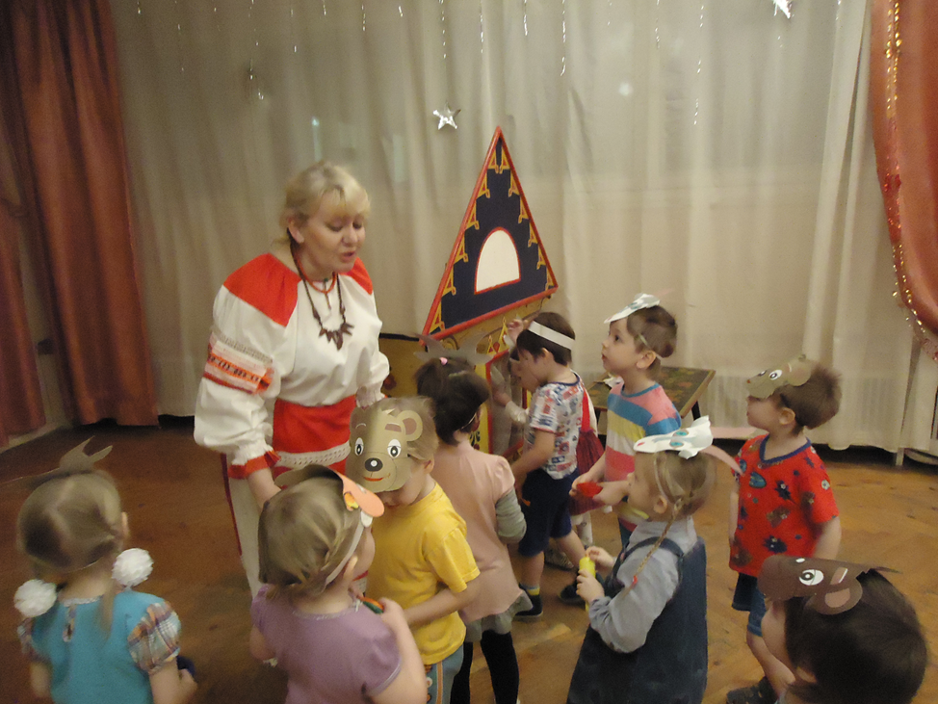
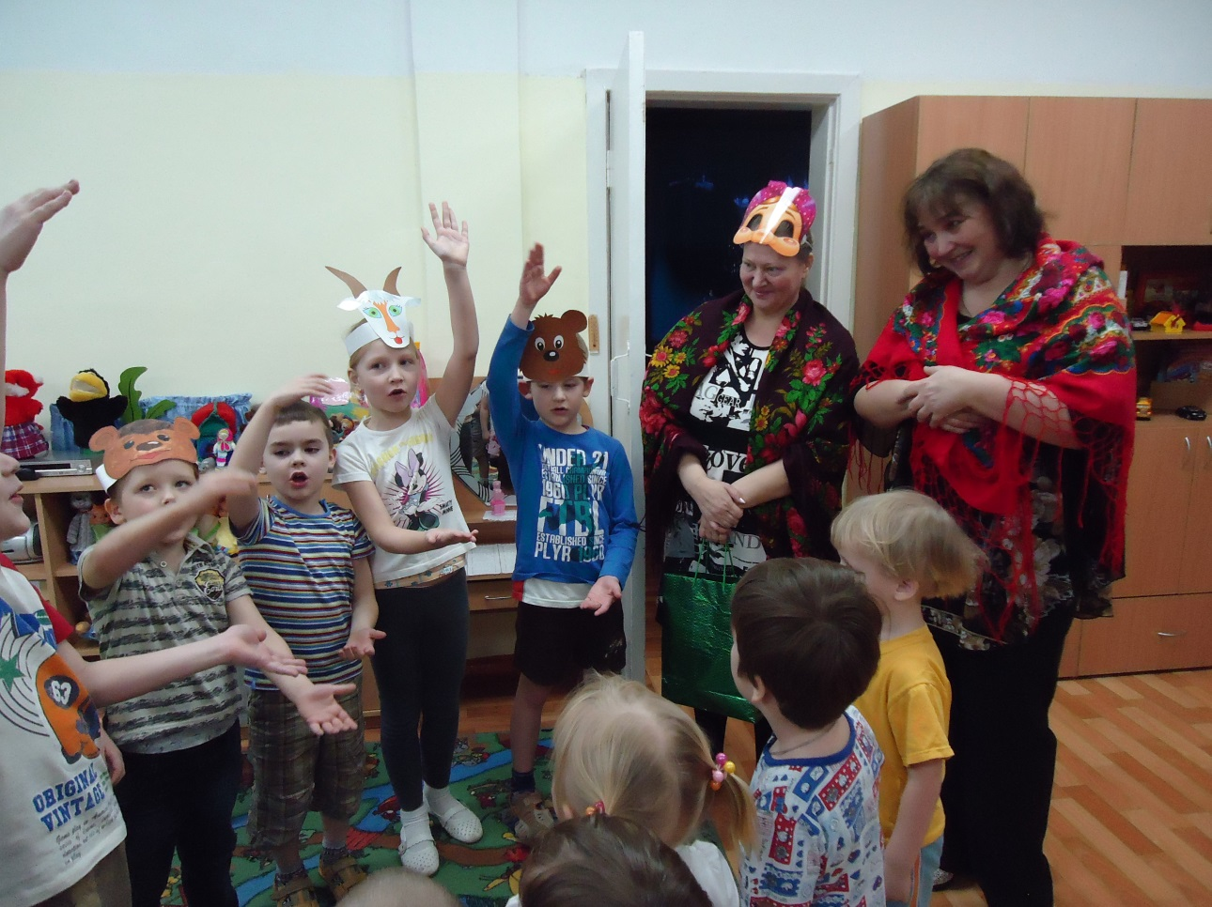

БЛАГОПОЖЕЛАТЕЛЬНАЯ ПЕСНЯ ХОЗЯЮШКЕ ВО ВРЕМЯ КОЛЯДОВАНИЯ

А Иванова жена очень щедрая была, - повороты корпусом вправо,
влево,
Подарила нам она два пшеничных пирога! - широко раскрыть руки,
Блинков стопку, - руки полочкой постепенно
Как бы « вырастая» вверх,
Оладушек сотню! - показать руками колечки
Развести руки в стороны.
Говорком:
Жить вам вместе лет до двести,
Чтоб здоровы были,
Много лет жили!

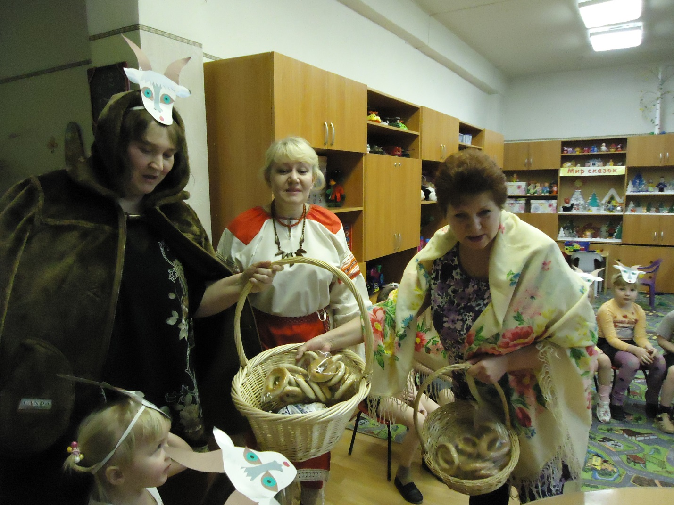

Ты, олень, олень

-Ты олень, ты олень, - скрещивают руки над головой,
Как «рожки» оленя
Ты под кустичком,
Под ракитовым. - разводят руки в стороны
Что тепло ли те, олень, - «обнимают» себя руками
Студено, ли, молодой?
- Мне не так тепло, - опускают правую руку
Мне не так студено, - опускают левую руку
Приоденьте, оленя, - «обнимают» себя руками
Призакутайте!
С мужичка старичка - проводят руками по талии
Опоясочку,
С красной девицы - ставят пальцы на щечки, качают
головой.

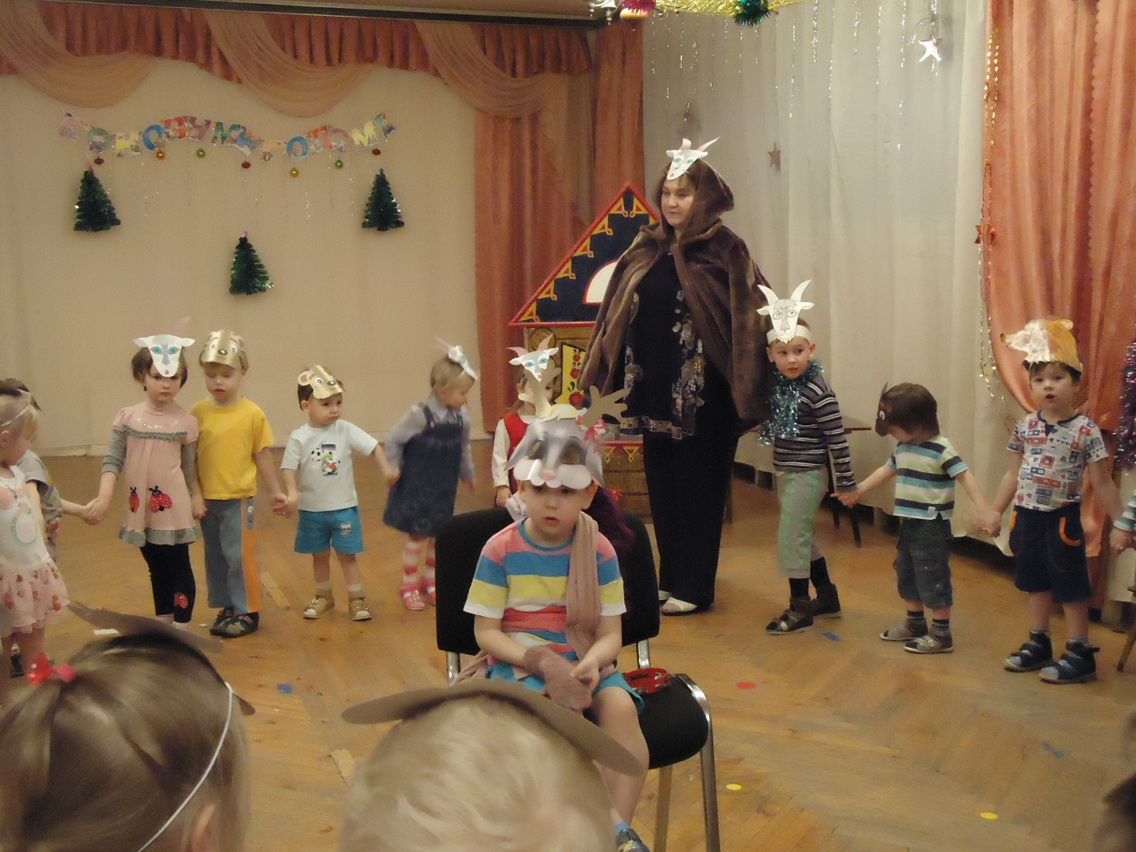

Широкая Масленица

Широкая Масленица - «открывают» руки
Мы тобою хвалимся!
На горах катаемся - поочередно делаем скользящее движение
руками
Блинами объедаемся! - гладят живот круговым движением
Масленица полизуха по часовой стрелке
Полизала всех детей. - скользящими движениями гладят руки
Полизала сыр и масло
А сама- то и погасла! - развести руки в стороны.

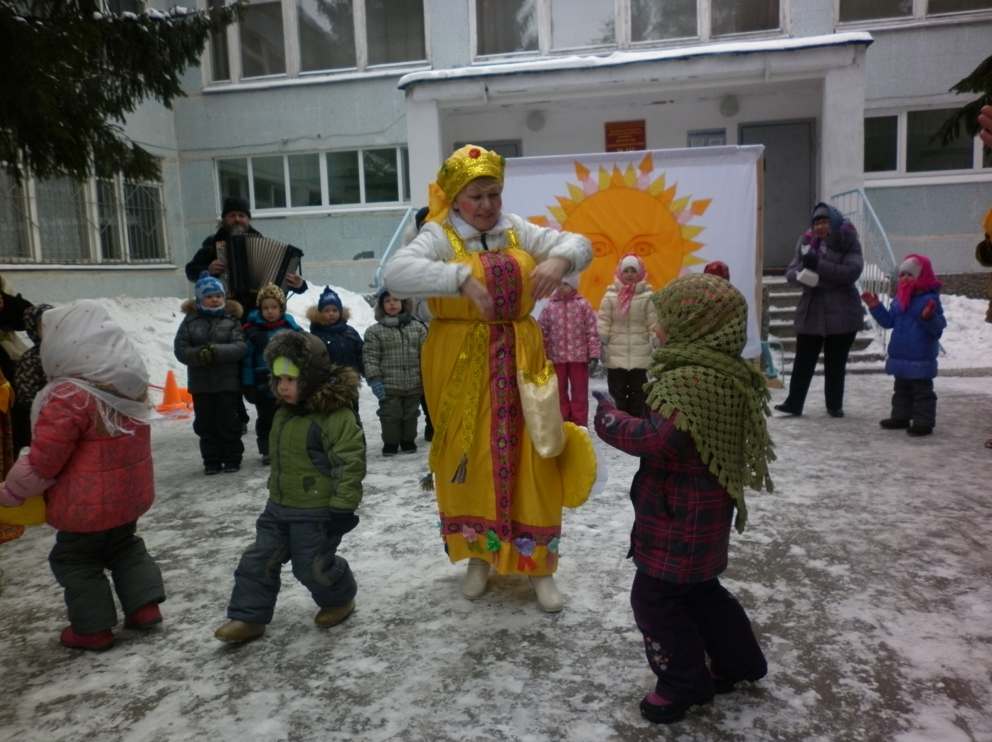

Веснянка

Весна, весна красная - идут по кругу , взявшись за руки
Пришла весна с радостью,
С радостью великою - делают узкий круг
С милостью богатою! - расширяют круг.
Со льном высоким, - поднимают руки вверх
С корнем глубоким, - приседая, кладут руки на пол
С дождиком сильным, - делают руками « брызгающее» движение
С хлебом обильным! - руки разводят в стороны
- Весна, весна красная, - идут по кругу или «змейкой»
Ты на чем пришла, прибыла?
- На сохе, на бороне - отводят правую, затем
На тоненькой левую руку в сторону
на метле! - собирают пальчики и «проводят»
по тонкому «прутику».

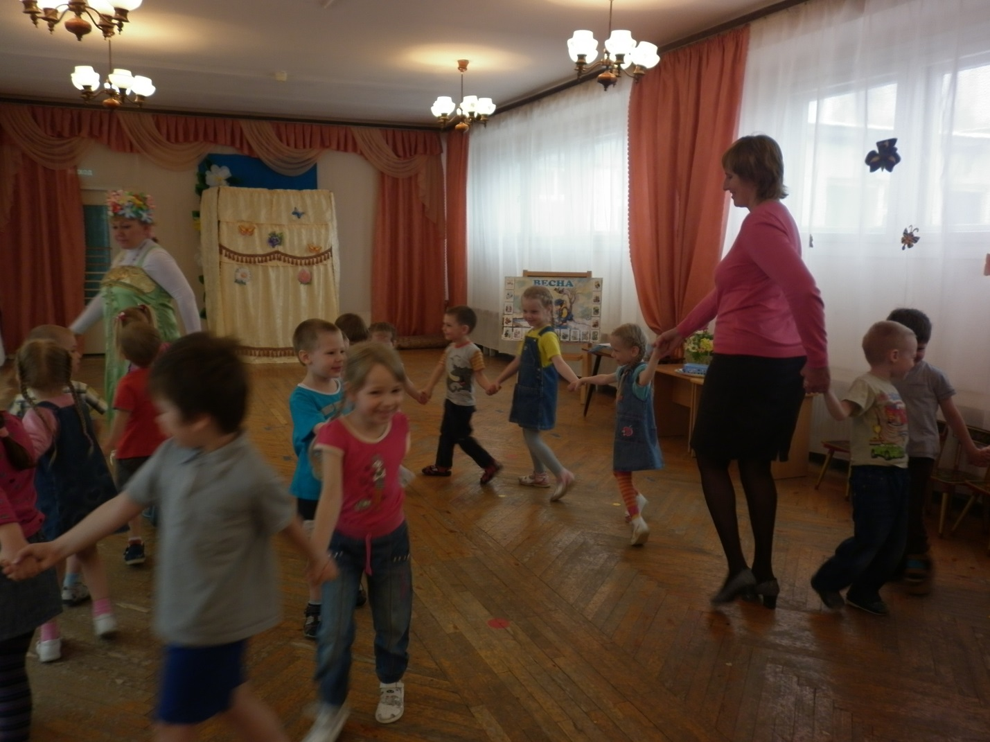

СЕМИЦКАЯ

Семик к нам пришел - руки на поясе, имитируем
шаги,
Пришла Троица! - хлопаем ритмично руками,
Травой муравой земля покроется! - волнообразные движения
руками,
Цветочками приукрасится!
Ребята пришли ко березоньке - берутся за руки, идут по к
кругу,
Хоровод завели с песней звонкою,
Березонька-красавица, - делают руками плавно
вверх, вниз,
Ты ко праздничку снарядилася!

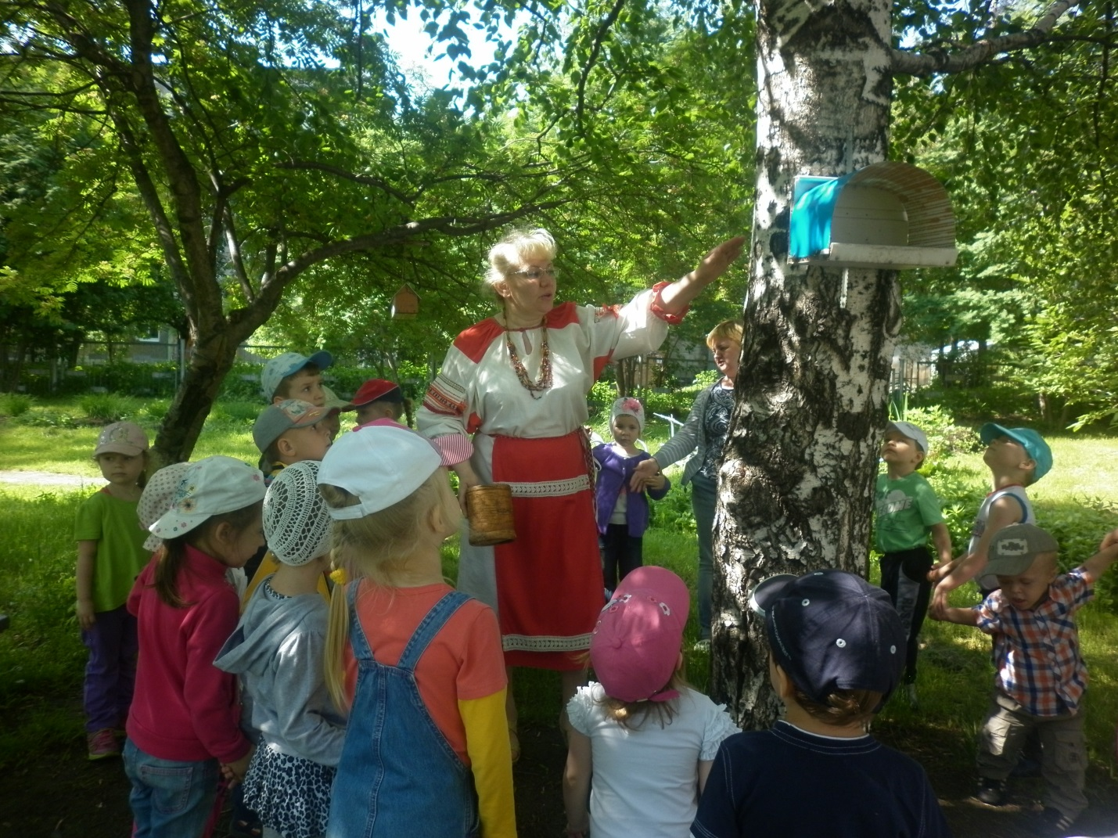

ОСЕНЬ, ОСЕНЬ, В ГОСТИ ПРОСИМ!

Осень, осень, в гости просим, - ритмично хлопают в ладоши,
Осень, осень, погости недель восемь! - хлопают, затем разводят руки,
С обильными хлебами, - хлопки с переворотом ладони,
Высокими снопами. - мягко поднять и опустить руки.
С листопадом - поднять руки и постепенно
опускать, как «осенние листья»,
И дождем, - «брызгающие» движения руками
Перелетным журавлем! - изобразить полет птиц.

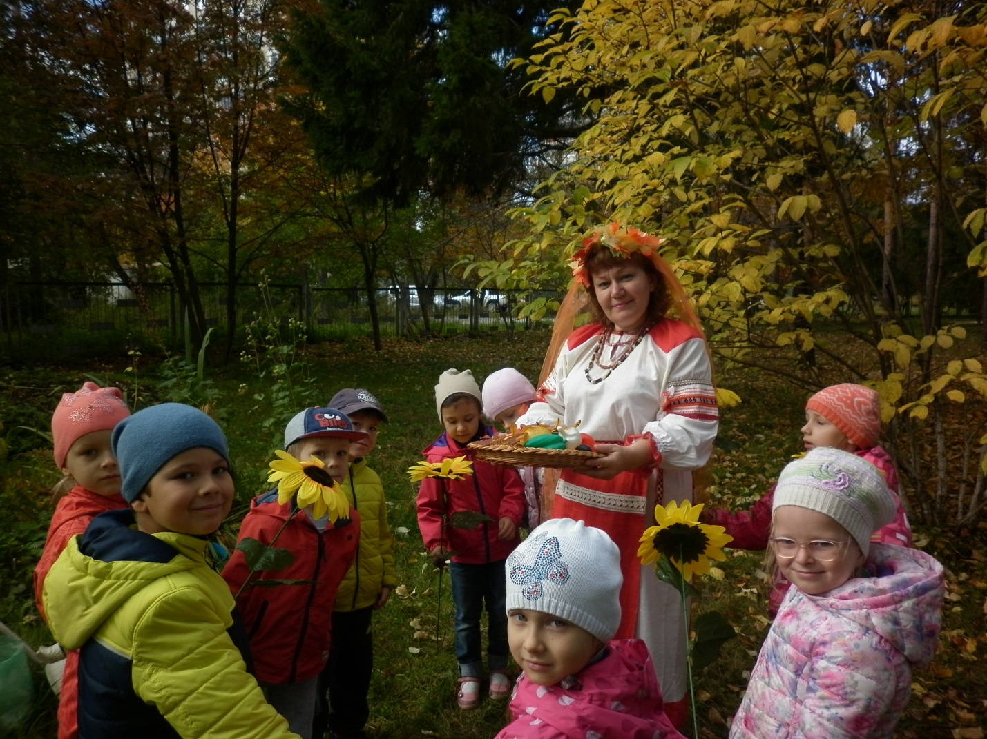

Игровые модели на основе пестушек

У НАШЕЙ У БАБУШКИ

У нашей у бабушки 10 внучат, - держат руки перед собой, поворачивают
У нашей у бабушки 10 внучат. их то вверх ладонью, то вниз.
Две Акульки в люльках качаются, - сжав руки в кулачки достают мизинцы
качают ими,
Две Аленки в пеленках валяются, - следом за мизинцами качают
безимянными пальцами,
Две Аринки на перинках увиваются - качают средними пальцами,
Два Ивана на лавках сидят, - качают указательными пальцами,
Два Степана учится хотят. - поворачивают ладони к зрителю,
качают большими пальцами.
Вот и так, вот и так, - раскрывают широко пальцы сжимают
их опять,
Вот и эдак и вот так,
Десять внуков, а бабушка одна, - разводят руки в стороны,
А бабушка одна! - на последние слово хлопнуть
руками.

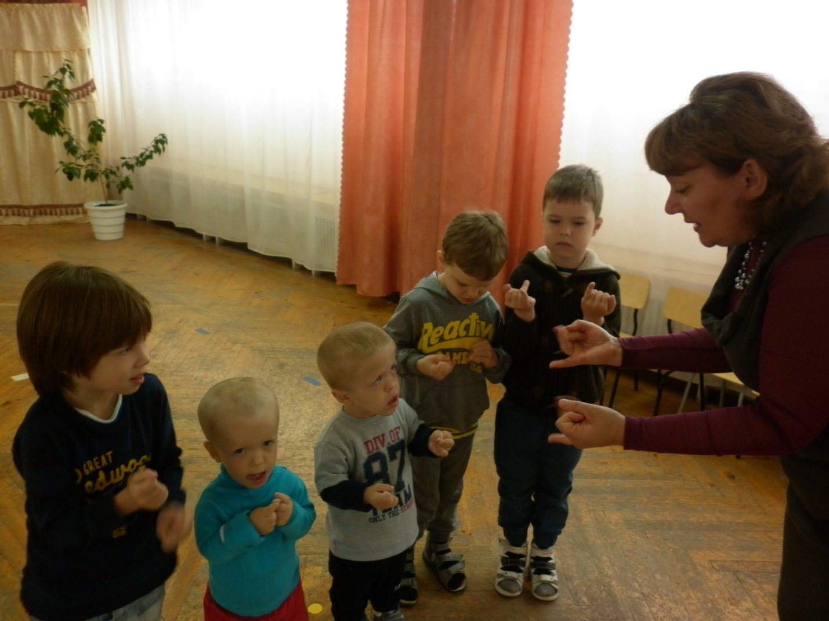

СКОК, СКОК, ПОСКОК

Скок, скок, поскок - легко подпрыгивают на двух ногах,
Молодой дроздок.
По водичку пошел, - несут на руках «коромысло»,
Молодичку нашел.
Молодиченька, невеличенька, - постепенно опускают руки близко к полу,
Сама с вершок,
Голова с «горшок». - показывают руками «горшок» на голове.

ТЯГИ, ТЯГИ, ПОТЯГУШЕНЬКИ

Тяги, тяги, потягушеньки, - дети сидят на корточках
На доченьку порастушеньки, - поднимаются на ногах,
Ты расти здоровая-во все времечко - потянуть правую руку в сторону,
Как пшеничное тестечко. - потянуть левую руку в сторону,
А в ручки – хватушки, - энергично сжимаем и разжимаем
пальцы,
А в ножки – ходушки, - ритмично топаем ногами,
А в роток – говорунок, - поставить пальчики около губ,
А в головку – разумок! - погладить себя по голове.

ИГРОВЫЕ МОДЕЛИ НА ОСНОВЕ ПОТЕШЕК

ШЕЛ КОЗЕЛ ДОРОГОЮ

1.Шел козел дорогою, дорогою, дорогою, - дети стоят в кругу, «козлик»
ходит по кругу притопывая,
выбирая себе на каждый куплет
новую «козу»,
Нашел козу безрогую, безрогую козу! - подойдя к «козе», «козлик» и все
дети кладут руки на голову,
Давай коза попрыгаем (3 раза) - «козлик» с «козой» прыгают,
взявшись за руки, дети
прыгают на месте,
Все горюшко размыкаем, размыкаем, коза! продолжают прыгать, поднимая
поочередно правую и левую
ноги.
В остальных куплетах движения и слова повторяются, кроме первой и второй строчки:
2 куп. Шел козел по мостику (3 раза), - дети стоят в кругу, «козлик»
ходит по кругу притопывая,
Нашел козу без хвостика, без хвостика козу! - коза, «козлик», дети кладут
руки на низ спины.
3 куп. Шел козел опушкою (3 раза), - дети стоят в кругу, «козлик»
ходит по кругу притопывая, Нашел козу с веснушками,
с веснушками козу! - подойдя к козе, «козлик»,
дети показывают «веснушки».

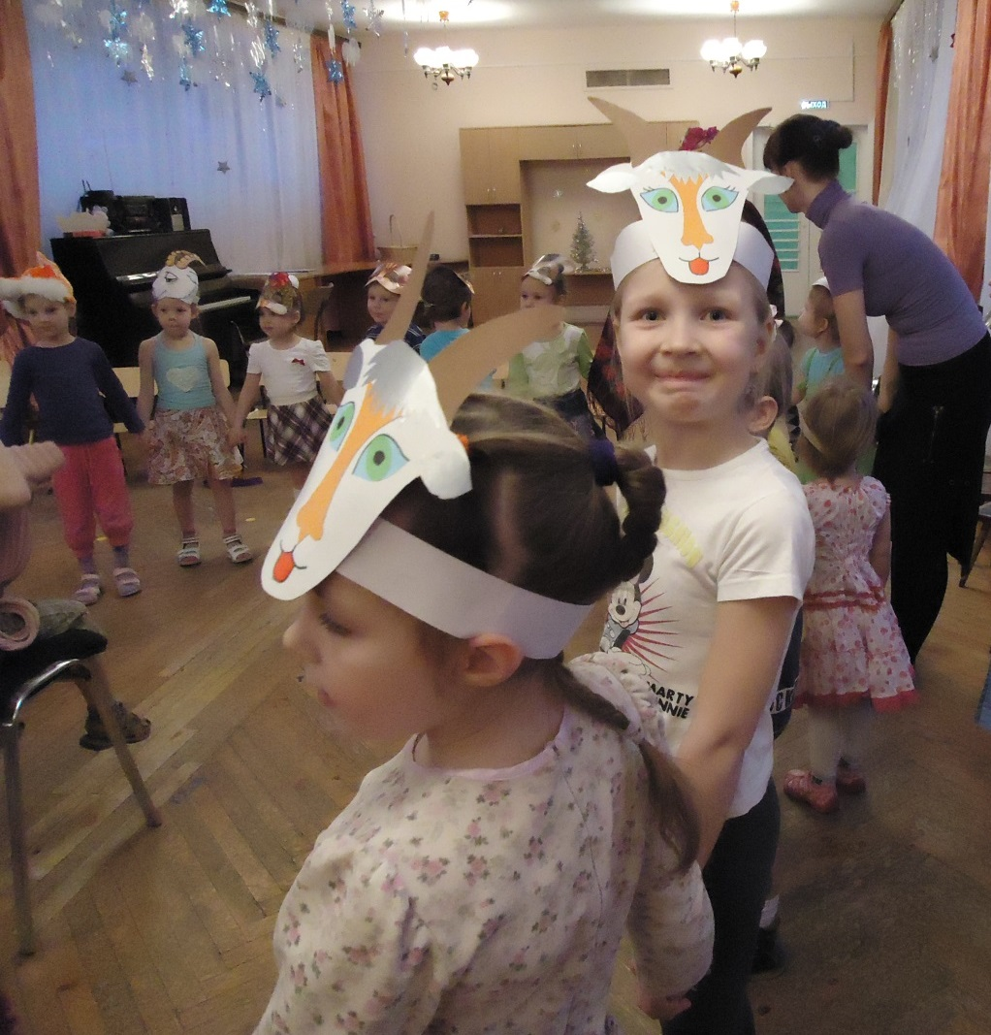

ПОСМОТРИТЕ, КАК У НАС – ТО В МАСТЕРСКОЙ

Посмотрите, как у нас – то в мастерской, - разводят руки в стороны,
Там работнички трудятся день –деньской! - ставят руки на пояс,
Как начнут они топориком рубить, - стучат ребром ладони по другой
ладони,
Молоточкам по гвоздочкам колотить, - стучат кулачком по ладони,
А пилами – то пилят они, пилят, - изображают «пиление».
Во все стороны опилочки летят!
Время плотничкам работушку кончать! - проводят рукой по лбу,
Как пойдут они вприсядочку плясать, - ставят руки на пояс,
Ай, люли, ай. люли, ай, люли, - исполняют танцевальные
Ай, люли, ай. люли, ай, люли. движения «вприсядку».

БАРАШЕНЬКИ, КРУТОРОЖЕНЬКИ

Брашеньки, крутороженьки - руками крутят у головы,
изображая рога,
По горам ходят, по долам бродят - идут по кругу, притопывая ногами,
В скрипочку играют, - «играем» на скрипке,
Ваню потешают.
Ай, ты, Ваня – простота, - хлопаем поочередно 2 раза по
Купил лошадь без хвоста, груди, 2 раза по бедрам.
Сел задом на перед, - в прыжке повернуться спиной,
И поехал в огород! - стучим руками по коленям.

ИГРОВЫЕ МОДЕЛИ НА ОСНОВЕ ГОЛОСЯНОК, СКОРОГОВОРОК
ГОЛОСЯНКА

Станем – ка, мы, братцы, - ставят руки на пояс,
Голосяночку тянуть. - легко качают головой в стороны,
А кто не дотянет, - показывают указательным пальцем,
Того самого-о-о-о! - стараются протянуть последний звук
как можно дольше.

АУ, УКАЕМ

Ау.укаем, приукаем: - держат правую ладонь около рта,
стараясь как можно дольше тянуть гласные.
Стогом –верхом нам грибков, - накладываем ладони друг на друга,
Полных – ровных кузовков.
Ау. аукаем! - держим обе ладони около рта «рупором»,
тянем долго гласные звуки.

СКОРОГОВОРКИ

Два ерша - верша, - показываем растопыренные пальцы рук,
С два вершка, - сворачиваем руки в кулачки.
Да хватило одного горшка - делаем руки «чашечкой»,
Варить варево. - правой рукой «мешаем» как ложкой.

Прокоп украл укроп - делаем 2 хлопка в ладоши, 1 шлепок по
коленям,
Подприукропился впрок. - повтор движений.

Отвори, Увар, - раскрыть правую ладонь,
Отвори ворота, - раскрыть левую ладонь,
У двора на траве - хлопки в ритм скороговорке.
Коли дрова.

На пенечке сижу, - стучим ребром ладони по другой,
Колышки тешу.
Згороду горожу, - сцепить пальцы рук в «замок»,
Сподпригораживаю. - разъеденить пальцы рук.

ИГРОВЫЕ МОДЕЛИ НА ОСНОВЕ НАРОДНЫХ ИГР
ПРЯНИЧНА ДОСКА

Дети сидят на стульях, перед ними ходит «пекарь», выбирает себе «пряник» из сидящих детей, все поют:
Прянична доска, из елового пенька, - хлопают в ладоши,
Из елового пенька, сбрось-ка паренька! - стучат по коленям.

Кто понравится «пекарю», того он затрагивает по колену, бежит с ним вокруг стула наперегонки. Кто не успеет прибежать первым и сесть на освободившийся от игрока стул, тот становится новым «пекарем».

В КОТА

По считалке выбираем кота, остальные дети – «мышки». Кот стоит в центре, ему нельзя с него уходить. «Мышки» ходят вокруг кота, выполняя движения и поют:

Три –та –та, три – та –та, - хлопки в ладоши,
Не боимся мы кота, - показать пальцами «длинный» нос,
От кота - воркота - хлопки,
Убежим за ворота! - в конце фразы подпрыгнуть и
замереть на одном месте.

Кот делает только один прыжок в сторону любой «мышки», если он дотянется до нее, то «мышка» выходит из игры. Игра продолжается, пока кот всех не переловит.

В РЕПКУ

Дети стоят в кругу. Из них выбирается по считалке «мышка» и «репка». «Репка садится в круг, а «мышка» ждет за кругом. Дети жестами изображают, как они посадили зернышко «репки», как поливали его водой. После этого вокруг репки заводят хоровод и поют:

Репка, репонька - идут по кругу,
Расти крепонька,
Ни мала, ни велика - приседают, опуская руки вниз,
затем встают, поднимая руки.
До мышинного хвоста! - хлопают в ладоши, разводят руки.
Затем дети берутся за руки, образуя воротца, и говорят:
- Репка, Репка, вырастай! Мышка репку догоняй!
«Мышка» догоняет «репку».

У МАЛАНЬИ, У СТАРУШКИ

Дети стоят в кругу. По считалке выбирается ведущий, он будет «Маланьей».
Дети поют:
У Маланьи, у старушки, - идут по кругу, взявшись за руки,
Жили в маленькой избушке
Семь сыновей, семь дочерей.
Вот с такими носами, - рукой показывают нос от лба до
подбородка,
Вот с такими глазами, - изображают пальцами «большие»
глаза «с ресницами»,
Вот с такими ушами, - показывают «большие уши»,
Вот с такой головой, - изображают «огромную голову»,
Вот с такой бородой, - пальцами показывают «бороду»,
Они не пили, не ели, - изображают, как пьют из чашки,
Друг на друга все глядели, - поворачиваются друг к другу,
Разом делали вот так! - раскрывают руки.

Все дети смотрят на «Маланью», а она показывает любое движение, которое все должны повторить. Затем выбирается другая «Маланья».

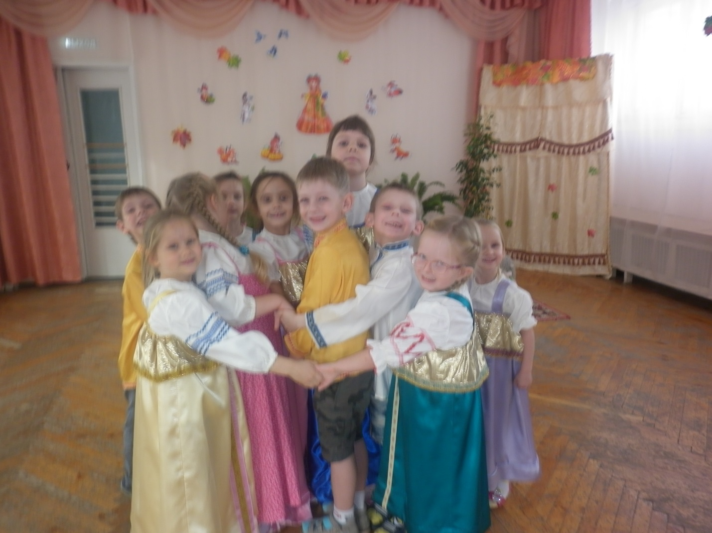

СПИСОК ЛИТЕРАТУРЫ:

- Жилинская С. А. «Фольклор для малышей», статья. Материалы научно-практической конференции «Народно-песенная культура», Екатеринбург, 2006 г.
- Куприна Н. Г. «Образно-игровая фольклорная традиция в воспитании современного ребенка», методическое пособие. Екатеринбург, 2010 г.

- Науменко Г. «Дождик, дождик, перестань!». Русское народное детское музыкальное творчество», Москва; Сов. Композитор, 1998 г.

